MINISTÉRIO DA EDUCAÇÃO
INSTITUTO FEDERAL DO ESPÍRITO SANTO CAMPUS PIÚMA
Rua Augusto Costa de Oliveira, 660 – Praia Doce – 29285-000 – Piúma – ES 28 3520-0600

ANEXO I
REQUERIMENTO DE INSCRIÇÃO PARA O PS 013/2020 - VAGA NO CURSO DE COMPLEMENTAÇÃO PEDAGÓGICA, NA MODALIDADE A DISTÂNCIA – IFES/UAB

Eu, __________________________________________________________________________, venho requerer a minha inscrição no PS 013/2020 para vaga no Curso De Complementação Pedagógica, na modalidade a distância do IFES/UAB. Meus dados são:
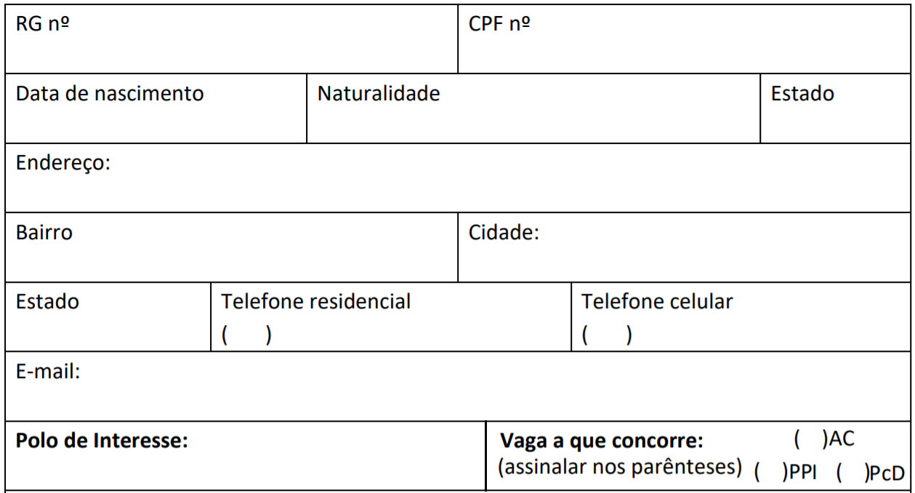

DECLARO, para os devidos fins, que estou ciente de que a classificação será de acordo com os critérios do Edital 013/2020 e também, que anexei a este requerimento os documentos exigidos. _____________________________ (ES), ________ de ____________________ de 2020.

